МГТУ им. Н.Э. Баумана

Отчёт по лабораторной работе №3
по курсу «Электроника»
Тема: Стабилизаторы напряжения.
Вариант 34.

Руководитель
Белодедов М. В.

Студент группы ИУ5-42Б
Кудабаева Э.

2025 г.

Полученное задание:
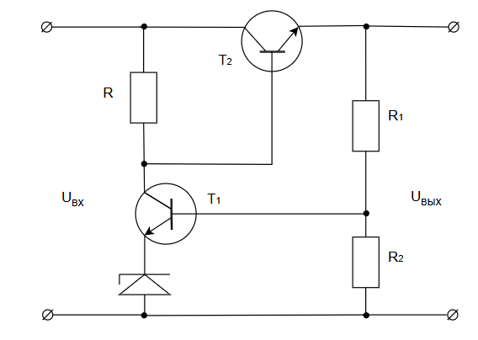 | Последовательный компенсационный стабилизатор напряжения  Транзистор $T_{1}$ марки 2N4401  Транзистор $T_{2}$ марки BD135  $$U_{вх}=40 В$$  $$U_{вых}=12 В$$  $$I_{вых}=1 А$$
Определим номинальную нагрузку:
$$R_{н}=\frac{U_{вых}}{I_{вых}}=\frac{12 В}{1 А}=12 Ом$$
Поскольку для транзистора BD135 β = 30…250, примем минимальное значение β равным 30. Тогда ток базы транзистора $T_{2}$:
$$I_{б2}=\frac{I_{вых}}{β}=\frac{1 А}{30}=33 мА$$
Через резистор R течет заведомо больший ток, чем $I_{б2}$, примем его 35 мА, при этом падение напряжения на нем составляет ${U_{вх}-(U}_{вых}+0,7 В)$. Отсюда получим сопротивление этого резистора:
$$R=\frac{40 В-(12+0,7 В)}{35 мА}=\frac{27,3 В}{35 мА}=800 Ом$$

Ток коллектора транзистора $T_{1}$ будет 0,2 мА. Поскольку для транзистора 2N4401 β = 100…300, примем минимальное значение β равное 100. Ток базы этого транзистора (в β раз меньше) можно оценить как 2 мкА. Выберем стабилитрон 1N4370A с напряжением стабилизации 2,4 В (меньше требуемого выходного напряжения) и ток через него 20 мА.
При расчете делителя напряжения $R_{1}-R_{2}$ учтем, что от него ответвляется ток базы транзистора $T_{1}$ равный 20 мкА, т.е. ток через делитель примем равным 1 мА.
$$R_{1}+R_{2}=\frac{12 В}{1 мА}=12 кОм$$
При этом потенциал базы $T_{1}$ должен отличаться от потенциала его эмиттера на 0,7 В.
$$\frac{12 В ×R_{2}}{R_{1}+R_{2}}=2,4 В+0,7 В=3,1 В$$

Откуда:
$$R_{2}=\frac{3,1 В × 12 кОм}{12 В}=3,1 кОм$$
$$R_{1}=8,9 кОм$$
Соберем схему данного стабилизатора в программе-симуляторе Proteus 8. Подадим на вход напряжение $U_{вх}$, подключим к его выходу номинальную нагрузку $R_{н}$ и измерим выходное напряжение стабилизатора.
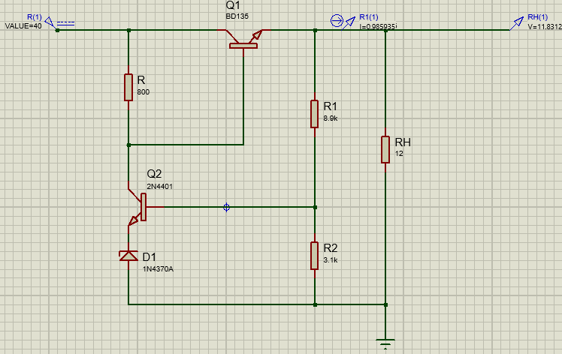
Изменим значение входного напряжения на ${∆U}_{вх}=1 В$, т.е. сравним значения выходных напряжений при 40 В и 41 В.
Определим изменение выходного напряжения:
$${∆U}_{вых}=11,9716 В-11,8312 В=0,1404 В$$
Оценим коэффициент стабилизации стабилизатора:
$$K_{ст}=\frac{ {∆U}_{вх}}{{∆U}_{вых}}=\frac{1 В}{0,1404 В}=7,12$$

$$K_{ст}<20$$

Получаем слишком низкий коэффициент стабилизации.

Заменим управляющий транзистор на составной, состоящий из транзисторов $T_{2 }и T_{3}$ , где $T_{3}$ – транзистор марки 2N4401, для увеличения коэффициента стабилизации, изменив номиналы резисторов на $R_{1}=9 кОм$, $R=46,6 кОм$, а также взяв $R_{2}=3 кОм$.

Соберем схему данного стабилизатора в программе-симуляторе Proteus 8. Подадим на вход напряжение $U_{вх}$, подключим к его выходу номинальную нагрузку $R_{н}$.

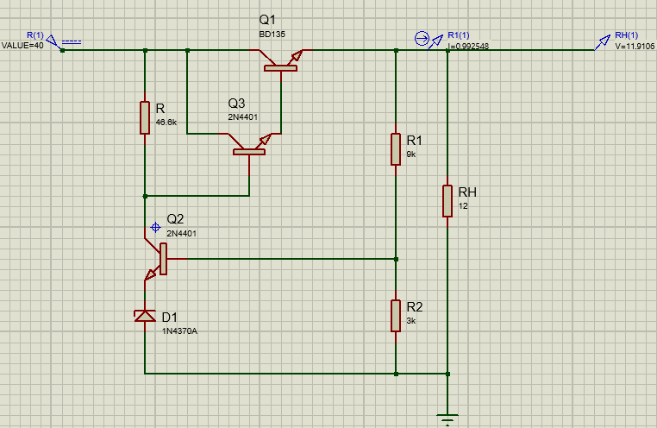

Изменим значение входного напряжения на ${∆U}_{вх}=1 В$, т.е. сравним значения выходных напряжений при 40 В и 41 В.

Определим изменение выходного напряжения:
$${∆U}_{вых}=11,9233 В-11,9106 В=0,0127 В$$

Оценим коэффициент стабилизации стабилизатора:
$$K_{ст}=\frac{ {∆U}_{вх}}{{∆U}_{вых}}=\frac{1 В}{0,0127 В}=79$$

$K_{ст}$> 20, следовательно его значение достаточно велико.

Схема стабилизатора с рассчитанными номиналами:
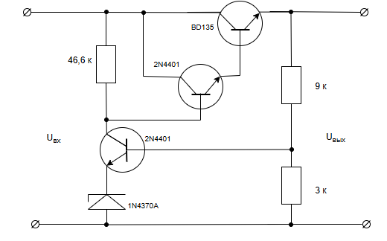
Определим две характерные точки, необходимые для снятия нагрузочной характеристики.

При отсутствии нагрузки модуль тока короткого замыкания: 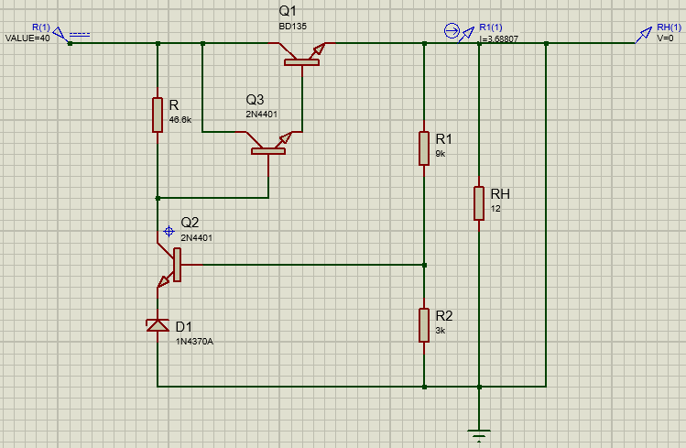
$$I_{к.з. }=3,68807 А$$
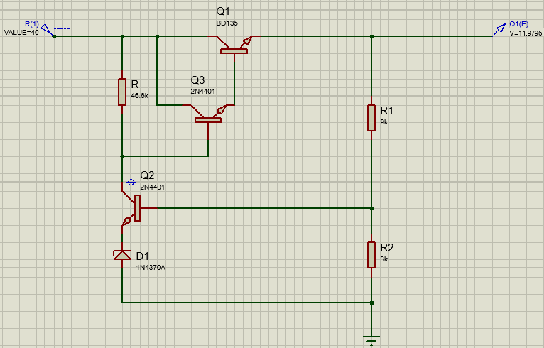
При бесконечно большой нагрузке модуль напряжения холостого хода:

$$U_{х.х. }=11,9796 В$$
Изменяя сопротивление нагрузки и измеряя выходное напряжение и выходной ток, снимем нагрузочную характеристику стабилизатора.
Также вычислим выходное сопротивление стабилизатора по формуле:
$$R_{вых}=-\frac{dU_{вых}}{dI_{вых}}$$
Для вычисления приращений выходного напряжения и выходного тока будем использовать участок стабилизации нагрузочной характеристики ($U_{вых}≈const$)
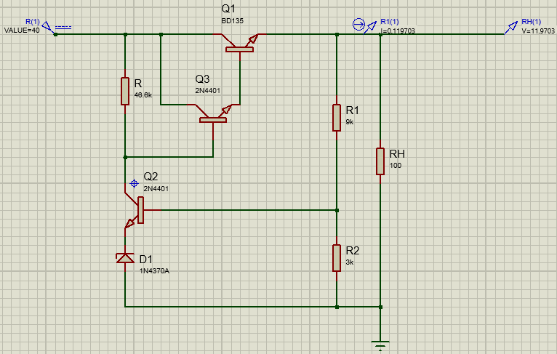
Таблица измерений нагрузочной характеристики при различных сопротивлениях нагрузки и входном напряжении 40 В.
Rн, Ом | Uвых, В | Iвых, А
∞ | 11,9796 | 0
100000 | 11,9795 | 0,000119795
10000 | 11,979 | 0,0011979
1000 | 11,9773 | 0,0119773
100 | 11,9703 | 0,119703
50 | 11,9639 | 0,239278
20 | 11,9424 | 0,59712
15 | 11,9278 | 0,795186667
12 | 11,9106 | 0,99255
10 | 11,8901 | 1,18901
7 | 11,8157 | 1,687957143
6 | 11,752 | 1,958666667
5 | 11,6037 | 2,32074
4,5 | 11,4085 | 2,535222222
4,25 | 11,1995 | 2,635176471
4 | 10,833 | 2,70825
3,5 | 9,8233 | 2,806657143
3 | 8,715 | 2,905
2,5 | 7,52656 | 3,010624
2 | 6,24902 | 3,12451
1,5 | 4,87163 | 3,247753333
1 | 3,38165 | 3,38165
0,5 | 1,76389 | 3,52778
0 | 0 | 3,68807

Для вычисления $R_{вых}$ рассчитаем значения при сопротивлениях, ближайших к $R_{н}$ = 12 Ом.
Rн, Ом | Uвых, В | Iвых, А
11 | 11,9017 | 1,081973
13 | 11,9175 | 0,916731

$$R_{вых}=\frac{11,9175 В-11,9017 В}{1,081973 А-0,916731 А}≈96 мОм$$

Повторим измерения для входного напряжения ${0,7×U}_{вх}=28 В$

Таблица измерений нагрузочной характеристики при различных сопротивлениях нагрузки и входном напряжении 28 В.
Rн, Ом | Uвых, В | Iвых, А
∞ | 11,8391 | 0
100000 | 11,8362 | 0,000118362
10000 | 11,8354 | 0,00118354
1000 | 11,8323 | 0,0118323
100 | 11,8189 | 0,118189
50 | 11,8057 | 0,236114
20 | 11,757 | 0,58785
15 | 11,7197 | 0,781313333
12 | 11,6702 | 0,972516667
10 | 11,6013 | 1,16013
8 | 11,4184 | 1,4273
7 | 11,1127 | 1,587528571
6 | 10,2414 | 1,7069
5 | 9,06577 | 1,813154
4,5 | 8,41915 | 1,870922222
4 | 7,72944 | 1,93236
3,5 | 6,99244 | 1,99784
3 | 6,20336 | 2,067786667
2,5 | 5,35672 | 2,142688
2 | 4,44622 | 2,22311
1,5 | 3,46459 | 2,309726667
1 | 2,40331 | 2,40331
0,5 | 1,2524 | 2,5048
0 | 0 | 2,6153

Для вычисления $R_{вых}$ рассчитаем значения при сопротивлениях, ближайших к $R_{н}$ = 12 Ом.
Rн, Ом | Uвых, В | Iвых, А
11 | 11,642 | 1,058364
13 | 11,691 | 0,899308

$$R_{вых}=\frac{11,691 В-11,642 В}{1,058364 А-0,899308 А}≈308 мОм$$

Повторим измерения для входного напряжения ${1,5×U}_{вх}=60 В$.

Таблица измерений нагрузочной характеристики при различных сопротивлениях нагрузки и входном напряжении 60 В.
Rн, Ом | Uвых, В | Iвых, А
∞ | 12,1273 | 0
100000 | 12,1256 | 0,000121256
10000 | 12,1253 | 0,00121253
1000 | 12,1242 | 0,0121242
100 | 12,1206 | 0,121206
50 | 12,1175 | 0,24235
20 | 12,1077 | 0,605385
15 | 12,1016 | 0,806773333
12 | 12,0947 | 1,007891667
10 | 12,087 | 1,2087
7 | 12,0626 | 1,723228571
6 | 12,0455 | 2,007583333
5 | 12,0159 | 2,40318
4,5 | 11,9915 | 2,664777778
4,25 | 11,9749 | 2,817623529
4 | 11,9539 | 2,988475
3,5 | 11,8892 | 3,396914286
3 | 11,7495 | 3,9165
2,75 | 11,5876 | 4,213672727
2,5 | 11,1614 | 4,46456
2,25 | 10,3186 | 4,586044444
2 | 9,35662 | 4,67831
1,75 | 8,35467 | 4,774097143
1,5 | 7,31144 | 4,874293333
1,25 | 6,22406 | 4,979248
1 | 5,08933 | 5,08933
0,75 | 3,90373 | 5,204973333
0,5 | 2,66333 | 5,32666
0,25 | 1,36373 | 5,45492
0 | 0 | 5,59034

Для вычисления $R_{вых}$ рассчитаем значения при сопротивлениях, ближайших к $R_{н}$ = 12 Ом.
Rн, Ом | Uвых, В | Iвых, А
11 | 12,0913 | 1,099209
13 | 12,0974 | 0,930569

$$R_{вых}=\frac{12,0974 В-12,0913 В}{1,099209 А-0,930569 А}≈36 мОм$$

На основании полученных значений построим нагрузочную характеристику стабилизатора в программе MS Excel:

Результаты измерений сопротивлений стабилизатора представим в виде таблицы.
$$U_{вх}, В$$ | 28 | 40 | 60
$$R_{вых}, мОм$$ | 308 | 96 | 36

Для построения передаточной характеристики стабилизатора рассчитаем
$U_{вх}$ и $U_{вых}$ для $R_{н}$, а также для ${0,5×R}_{н} , {2×R}_{н}$ и бесконечно большого сопротивления нагрузки.
На всех указанных сопротивлениях измерим коэффициент стабилизации:
$$K_{ст}=\frac{dU_{вх}}{dU_{вых}}$$

Таблица измерений передаточной характеристики при различных входных напряжениях и сопротивлении нагрузки 12 Ом.
Uвх, В | Uвых, В
100 | 12,294
90 | 12,2537
80 | 12,2084
70 | 12,1565
60 | 12,0947
50 | 12,0173
40 | 11,9106
30 | 11,7294
24 | 11,4804
20 | 10,7459
17,5 | 9,41716
15 | 8,01505
12,5 | 6,58966
10 | 5,1388
7,5 | 3,66176
5 | 2,21088
2,5 | 0,971552
0 | 0

Для вычисления $K_{ст}$ рассчитаем значения при входных напряжениях, ближайших к $U_{вх}$ = 40 В.
Uвх, В | Uвых, В
39 | 11,8972
41 | 11,9233

$$K_{ст}=\frac{41 В-39 В}{11,9233 В-11,8972 В}=77$$
Повторим измерения для сопротивления нагрузки ${0,5×R}_{н}=6 Ом$

Таблица измерений передаточной характеристики при различных входных напряжениях и сопротивлении нагрузки 6 Ом.
Uвх, В | Uвых, В
100 | 12,279
90 | 12,2346
80 | 12,1836
70 | 12,1226
60 | 12,0455
50 | 11,9381
40 | 11,752
35 | 11,4571
30 | 10,789
27,5 | 10,0676
25 | 9,18797
22,5 | 8,29872
20 | 7,39853
17,5 | 6,48427
15 | 5,55213
12,5 | 4,5975
10 | 3,61497
7,5 | 2,59888
5 | 1,54638
2,5 | 0,779555
0 | 0

Для вычисления $K_{ст}$ рассчитаем значения при входных напряжениях, ближайших к $U_{вх}$ = 40 В.
Uвх, В | Uвых, В
39 | 11,723
41 | 11,778

$$K_{ст}=\frac{41 В-39 В}{11,778 В-11,723 В}=36$$

Повторим измерения для сопротивления нагрузки ${2×R}_{н}=24 Ом$

Таблица измерений передаточной характеристики при различных входных напряжениях и сопротивлении нагрузки 24 Ом.
Uвх, В | Uвых, В
100 | 12,2998
90 | 12,2607
80 | 12,2173
70 | 12,1681
60 | 12,1106
50 | 12,0405
40 | 11,9489
30 | 11,8113
24 | 11,6705
20 | 11,4951
17 | 11,0112
15 | 10,167
12,5 | 8,31894
10 | 6,45334
7,5 | 4,57896
5 | 2,70574
2,75 | 1,15088
0 | 0

Для вычисления $K_{ст}$ рассчитаем значения при входных напряжениях, ближайших к $U_{вх}$ = 40 В.
Uвх, В | Uвых, В
39 | 11,9379
41 | 11,9595

$$K_{ст}=\frac{41 В-39 В}{11,9595 В-11,9379 В}=93$$

Повторим измерения для бесконечно большого сопротивления нагрузки
Таблица измерений передаточной характеристики при различных входных напряжениях и сопротивлении нагрузки ∞ Ом.
Uвх, В | Uвых, В
100 | 12,3066
90 | 12,2687
80 | 12,2268
70 | 12,1798
60 | 12,1256
50 | 12,061
40 | 11,9796
30 | 11,866
24 | 11,7646
20 | 11,6645
17,5 | 11,5725
15 | 11,4237
12,5 | 11,0103
11 | 9,92152
10 | 8,93081
8,5 | 7,44241
7,5 | 6,45128
6 | 4,9671
5 | 3,98017
2,75 | 1,77587
0 | 0

Для вычисления $K_{ст}$ рассчитаем значения при входных напряжениях, ближайших к $U_{вх}$ = 40 В.
Uвх, В | Uвых, В
39 | 11,97
41 | 11,9888

$$K_{ст}=\frac{41 В-39 В}{11,9888 В-11,97 В}=106$$

На основании полученных значений построим передаточную характеристику стабилизатора в программе MS Excel:

Результаты измерений коэффициентов стабилизации представим в виде таблицы.
$$R_{н}, Ом$$ | 6 | 12 | 24 | ∞
$$K_{ст}$$ | 36 | 77 | 93 | 106

